Filet mignon de veau au paprika, cuisiné à la hongroise
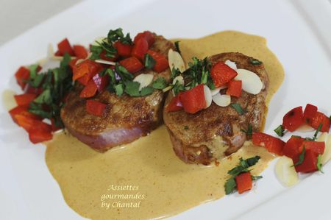
Ingrédients (pour 4 personnes):
600 g de filet mignon de veau, 1 poivron rouge, 50 g de beurre, 2 cc de paprika, 20 cl de crème épaisse, 1 citron, persil, amandes effilées, 2 pointes de couteau de piments "langue d'oiseau" écrasés, sel et poivre.
Préparation:
Couper des morceaux dans le filet mignon afin de faire des "noisettes" de veau (si on préfère on peut aussi couper des tranches fines... ce sera plus vite cuit).
Couper le poivron, retirer les graines et les parties blanches puis couper en petits dés.
Assaisonner les médaillons de veau; chauffer une poêle avec un peu d'huile d'olive puis faire revenir les morceaux de viande en les retournant plusieurs fois.
Réduire le feu et ajouter le beurre puis le paprika.
Laisser mousser puis retirer la viande.
Ajouter le piment d'oiseau dans le beurre mousseux, mélanger puis déglacer avec 30 cl d'eau.
Laisser réduire puis ajouter la crème.
Racler le fond de la poêle afin de récupérer tous les sucs et laisser réduire de nouveau jusqu'à ce que la sauce nappe la cuillère.
Remettre les noisettes de veau et le jus rendu dans la poêle, donner un dernier bouillon. Ajouter au dernier de moment un filet de jus de citron.
Dans une autre poêle, faire sauter rapidement les poivrons dans un peu d'huile d'olive.
Dresser dans l'assiette des médaillons de veau, verser la sauce, répartir les dés de poivron puis terminer avec quelques amandes effilées et du persil ciselé.

Assiettes Gourmandes
http://assiettesduchef.canalblog.com
assiettes.gourmandes@yahoo.fr

